F&B
너무 잘했네
흑흑

다들 뭔가를 만들어…

엔터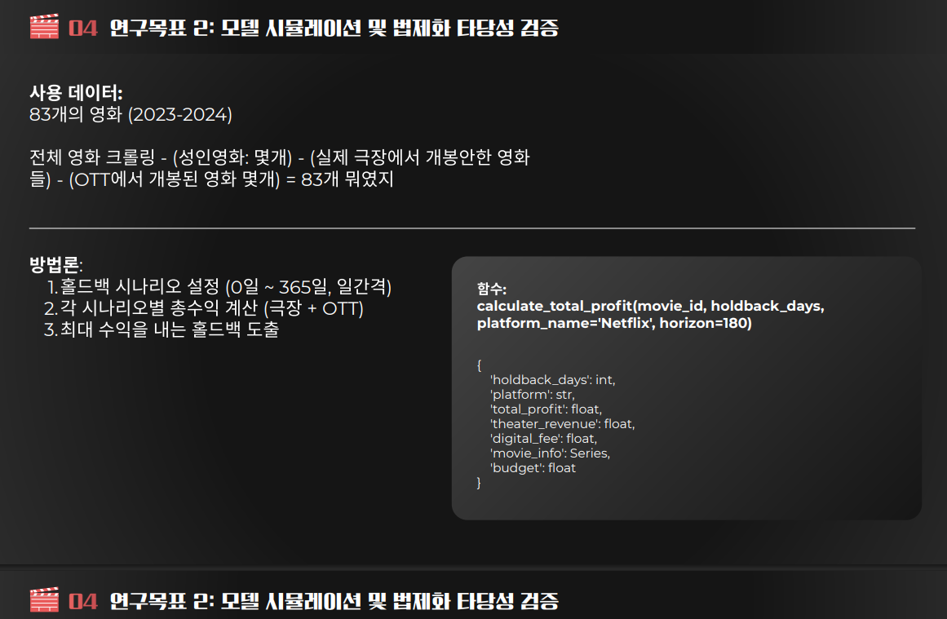
우우우
소비자 효용이 음수로 작용할 수 있는 것인지?
그렇다면, 슬라이드 29에서 소비자 효용의 영향을 어떻게 확인할 수 있는지?
슬라이드 29의 이해관계자별 효용에선 배급사, 극장, OTT의 효용이 지배적이다.
개인적으로는 산업 이해관계자 뿐만 아니라 소비자의 효용 역시 적절한 정책 수립에 충분하게 고려되어야 한다고 생각하는데, 해당 분석 결과에 소비자 효용에 의한 영향이 너무 작은 것이 아닌지 논의된 바가 있었는지

분석 프로젝트의 흐름에 맞는 수준으로 감소시킬 필요가 있다.
결이 다른 이야기를 두개 할 필요는 없다……
ㅠㅠ

